**ACTA DE INFORME DE GESTIÓN 2014 – 2018**

**LUIS ALFREDO AVILA TORRES**

1. DATOS GENERALES
2. Nombre Del Funcionario Responsable: LUIS ALFREDO AVILA TORRES
3. Cargo Rector IES CINOC
4. Ciudad y fecha Villamaria. 24 de abril de 2018
5. Fecha de inicio de gestión 1 de febrero de 2014
6. Fecha de retiro 25 de enero de 2018
7. Condición de presentación Rector
8. INTRODUCCION

Que un aspecto fundamental de la administración pública es la presentación del informe de gestión, y que según la RESOLUCION ORGANICA 5674 DE 2005 (junio 24) por la cual se reglamenta la metodología para el Acta de Informes de Gestión y se modifica parcialmente la Resolución Orgánica 5544 de 2003.

Que el Acta de Informe de Gestión, acorde con el señalamiento general de la preceptiva legal, está conformada por tres componentes en lo tocante a la gestión de: Los recursos financieros, los recursos humanos y los recursos administrativos; componentes en los que está implícita y se materializa la gestión fiscal, la cual es objeto de vigilancia y control por parte de la Contraloría General de la República.

Se presenta a continuación el acta de informe de gestión rectoral teniendo en cuenta los contenidos que la RESOLUCION ORGANICA 5674 DE 2005 (junio 24) contempla.

1. INFORME RESUMIDO O EJECUTIVO SOBRE LA GESTIÓN DEL SERVIDOR PÚBLICO SALIENTE. ES DECIR, UNA DESCRIPCIÓN RESUMIDA DE LA SITUACIÓN DEL DESPACHO, ENTIDAD U ÓRGANO, DESDE LA FECHA DE INICIO DE LA GESTIÓN DEL FUNCIONARIO SALIENTE; LAS ACTIVIDADES, PROGRAMAS O PROYECTOS Y RESULTADOS OBTENIDOS DURANTE LA GESTIÓN (RESALTANDO SU CULMINACIÓN O EN PROCESO DE EJECUCIÓN); Y LA SITUACIÓN DEL DESPACHO, ENTIDAD U ÓRGANO EN LA FECHA DE RETIRO O TÉRMINO DE LA GESTIÓN.
2. En términos de bienes inmuebles se presentó una pérdida de dos computadores y dos tijeras, delas cuales se presentaron las denuncias respectivas, hasta la fecha, de la investigación no ha llegado a ninguna conclusión, en los 4 años se realizaron las bajas respectivas de bienes muebles inservibles Actas de baja y resoluciones que reposan en las áreas respectivas y se dio de baja a una casa habitacional que por daños estructurales debió ser demolida.
3. Respecto a planta docente la IES CINOC se mejoró la forma de contratación de los docentes ocasionales, realizando contrataciones de 11 meses generando estabilidad laboral y retención, la contratación de profesionales con idoneidad, habilidades Y perfil profesional requerido es un poco complejo por la distancia de la capital y el salario no es muy atractivo.
4. Se realizó nivelación y se estableció una nueva tabla de viáticos tanto para el cuerpo docente como para el grupo administrativo, claro está sin desbalancear la estabilidad financiera de la entidad y basándonos en los criterios de la función pública.
5. Respecto a las practicas académica de los estudiantes se aumentaron año tras año, los apoyos pasaron de $6.000.000 millones de pesos en el 2014 a $23.000.000 millones en el 2018 cuadriplicando la inversión para que los estudiantes realizaran más practicas académicas, aprendiendo haciendo.
6. Desde vigencia 2014 Se vienen ejecutando TRES proyectos y en vigencia 2015 se aprobaron TRES más para un total de seis proyectos en marcha , estos proyectos son:

Apropiar la metodología Blan E Larning en la IES CINOC para mejorar la cobertura con calidad (semi-presencialidad en la oferta académica con programas virtuales)

* Construir una estructura física, de laboratorios y logística, como apoyo al desarrollo de los programas académicos para mejorar la cobertura con calidad
* Diseñar y rediseñar curricularmente programas académicos pertinentes en articulación con la media y por ciclos propedéuticos (técnico, tecnólogo y profesional) para mejorar la cobertura con calidad
* Proyecto de cualificación docente
* Proyectos de apoyo a la investigación
* Proyecto de permanencia: es uno de los proyectos más importantes que se encuentra en ejecución por su sentido social y apoyo a comunidad vulnerable, este ha permitido ampliar la cobertura de programas y la permanencia de los estudiantes en la institución, permitiendo un mayor apoyo tanto financiero, como psicológico, educativo de deportivo y cultural.

GRAFICO No1 APOYO FINANCIERO E INCREMETO ESTUDIANTL



1. Los proyectos financiados por recursos CREE se visionaron y aprobaron por fases a través del tiempo, para asegurar la sostenibilidad financiera en mediano y largo plazo, a continuación, se presenta el cuadro resumen de apropiación presupuestal y financiera por proyecto para cada año y la ejecución a 25 de Enero de 2018, donde a la fecha se han realizado el 66% de la ejecución presupuestal.
2. Los Recursos que aún no se han ejecutado se han venido invirtiendo en Certificados de Depósitos a términos fijo y Renta Líquida, Inversiones que han generado rendimientos financieros. (Como los recursos tienen una disponibilidad específica y a fin de que el dinero no pierda valor en el tiempo se invertieron en CDT, claramente después de que se realizó un estudio financiero con las entidades bancarias y valoradas por el comité técnico de inversiones del IES-CINOC.
3. El proyecto que menor ejecución presupuestal ha ejecutado es el Proyecto de permanencia a la educación, esto se debe a que el proyecto contempla el apoyo de los estudiantes desde su ingreso hasta su graduación
4. Para la vigencia 2018 se inicia con la ejecución del proyecto de mejoramiento de infraestructura Física de la Institución las obras correspondientes al reforzamiento estructural y remodelación del bloque A, lo cual es la fase final del proyecto generado a raíz de los estudios iniciales de vulnerabilidad sísmica de las instalaciones del bloque central de propiedad de la IES CINOC.
5. En este caso la sede central de la institución que contaba dentro de su infraestructura con dos edificios de 4 pisos (bloques A y B), un salón capilla y un puente de 30 metros de largo que comunicaba ambos bloques, la decisión tomada por el consejo directivo, soportada en el informe de vulnerabilidad, fue la de reforzar y remodelar el bloque A y demoler las demás estructuras de la sede central.
6. En términos presupuestales, la institución ha venido mostrando mejoría, desde el 2014 ha venido aumentando los recursos propios por el crecimiento en el No. de estudiante (permanencia a la educación, Universidad en el Campo y apoyo económico con convenios con las alcaldías de Pensilvania, Manzanares, Marquetalia y Villamaria y la venta de servicios de la institución generados en el Centro de desarrollo de la madera (alquiler de equipos y horno de secado)
7. En las tres auditorías realizadas por la contraloría general del departamento de caldas para las vigencias 2014, 2015 y 2016 no se encontraron hallazgos al proceso contractual evidenciando un buen manejo del recurso de acuerdo a las modalidades de contratación, cuantías y reporte a través de los sistemas de información, SIA, SECOP Y SIA OBSERVA .
8. Se formularon, ajustaron y adoptaron a través de Resolución los siguientes documentos Planes de Desarrollo (2016-2019), PEI (2017-2027), el Sistema de Gestión de Seguridad y Salud en el Trabajo SG-SST de la IES CINOC (2017) y marco normativo de normas internacionales de contabilidad para el sector público NIIFSP (2017).
9. La IES CINOC en matriz de riesgos de la Contraloría General de Caldas se ubicó entre las diez 10 empresas del Departamento con los menores de riesgos de corrupción de acuerdo a la valoración de diferentes factores que aplica el ente de control del departamento de caldas.
10. Desde lo académico se lograron aprobar más 30 registros calificados, los más sobresalientes universidad en el campo, técnica y tecnológica agropecuaria, y el de contabilidad que lo habían negado inicialmente por sala, el cual después de demostrar su viabilidad y pertinencia para la región fue otorgado por el MEN.
11. Se realizó firma alianzas estratégicas (Convenios de coperaciòn9 con tres instituciones hermanas para la asesoría de la profesionalización de la IES-CINOC, se firman convenios con el Instituto Técnico central (Cundinamarca), Instituto Tecnológico del Putumayo y el INTEP de Roldanillo (Valle del Cauca).
12. Se viene desarrollando el primer ciclo de la profesionalización de contabilidad con apoyo del INTEP.
13. Se inicia el proceso de internacionalización de la identidad con la formulación del Plan de visibilizarían y de otras gestiones que son apoyadas con la escuela tecnológica instituto técnico central de Cundinamarca.
14. Disminución de cartera por gestiones de baja y de recaudo, así mismo se ajusta y elimina las deudas de difícil recaudo mostrando a partir de la aplicación de las NIIFSP una realidad económica, social y ambiental veraz y oportuna.

2. DETALLE PORMENORIZADO SOBRE LA SITUACIÓN DE LOS RECURSOS MATERIALES, FINANCIEROS; ASÍ COMO LOS BIENES MUEBLES E INMUEBLES A SU CARGO, DEBIDAMENTE ACTUALIZADOS A LA FECHA DE LA ENTREGA, CON LOS CORRESPONDIENTES INVENTARIOS Y RESPONSABLES.

En el periodo del 2014 a 2018 en términos de recursos materiales, financieros, bienes muebles e inmuebles se presentaron año a año las bajas respectivas de los bienes inservibles. Como caso especial se dio de baja la casa habitacional de la institución y se presentaron perdidas de dos computadores y dos tijerones, en estos casos se siguió el Manual de Procedimientos, poniendo las denuncias respectivas:

1. La denuncia de la pérdida de los computadores la presento el Representante Legal Luis Alfredo Avila, ante la Fiscalía y quedo radicada en SIEDCO bajo el número 20450758.
2. La denuncia de la pérdida de los tijerones la presento la Almacenista Téc. Luz Marina González L., ante la Fiscalía y quedo radicada en SIEDCO bajo el número 21329058. No se realizaron las respectivas indagaciones por parte de la funcionaria a cargo del procedimiento para determinar la responsabilidad de las perdidas. Como los elementos no superaban las cuantías se decidió no informar para el cubrimiento y amparo de las pólizas.

CUADRO No1. RESUMEN DE PERDIDA DE BIENES



En el ANEXO No 1 BIENES DE LA INSTITUCIÓN, se presenta el pormenorizado de todos los bienes de la institución a 31 de diciembre de 2017

1. DETALLE PORMENORIZADO SOBRE LA PLANTA DE PERSONAL DE LA ENTIDAD, SU COMPORTAMIENTO DURANTE TODA LA GESTIÓN, DESAGREGADA POR CARGOS DE CARRERA ADMINISTRATIVA Y DE LIBRE NOMBRAMIENTO Y REMOCIÓN, TRABAJADORES Y EMPLEADOS OFICIALES.

En el ingreso a la rectoría se observó la dificultad financiera que presentaba la IES CINOC, lo que obligo a contratar los docentes ocasiónales por cortos periodos de tiempo en el año, cuatro meses el primer semestre y cuatro en el segundo generando inestabilidad en los docentes, en la medida en que se sortearon las dificultades financieras se tomó la política de contratarlos a 11 meses, lo cual ha permitido una mejor estabilidad y retención de los ocasionales.

En el periodo rectoral 2014-2018 no se amplió la planta personal, para la vigencia 2018 se tiene establecido la generación de concurso (carrera administrativa) para el cubrimiento de dos plazas que están pronto ha ser ocupadas por el cumplimiento del tiempo laboral de dos técnicas administrativas (Registro Académico y Bibliotecaria)

Se han promovido los cargos de libre nombramiento y remoción siempre buscando la idoneidad, habilidad y conocimiento sobre el cargo ocupar.

CUADRO No 2. PLANTA DE PERSONAL DE LA IES CINOC

|  |  |  |  |
| --- | --- | --- | --- |
| CONCEPTO | TOTAL NUMERO DE CARGOS DE LA PLANTA | NUMERO DE CARGOS PROVISTOS | NUMERO DE CARGOS VACANTES |
| Cargos de Período: | | | |
| * A la fecha de inicio de la gestión (2014) | 1 | 1 | 0 |
| * A la fecha de retiro Separación del cargo o ratificación (2018) | 1 | 1 | 0 |
| Cargos de Libre Nombramiento y Remoción: | | | |
| * A la fecha de inicio de la gestión (2014) | 3 | 3 | 0 |
| * A la fecha de retiro Separación del cargo o ratificación (2018) | 3 | 3 | 0 |
| Variación Porcentual | 0% | 0% | 0% |
| Cargos de Carrera Administrativa: | | | |
| * A la fecha de inicio de la gestión (2014) | 13 | 12 | 1 |
| * A la fecha de retiro, separación del cargo o ratificación (2018) | 13 | 11 | 2 |
| Variación Porcentual | 0% | -7.7% | 7.7% |
| Trabajadores oficiales: | | | |
| *La entidad no cuenta con trabajadores oficiales | 0 | 0 | 0 |

Los dos cargos de carrera administrativa que se encuentran en vacancia definitiva han sido provistos de manera temporal mediante un nombramiento de carácter provisional (Técnico Administrativo 367-02) y un encargo (Profesional Universitario 219-02). Se realizó la solicitud y está en trámite la realización de concurso público de méritos para proveer dichos cargos por medio de la Comisión Nacional del Servicio Civil.

4. Detalle por vigencias de los programas, estudios y proyectos ejecutados y en ejecución.

En el 2014 la IES CINOC realizo la incorporación y aprobación desde el Consejo Directivo y con el liderazgo de la oficina de planeación tres proyectos claves para la institución financiados por recursos CREE

* Apropiar la metodología Blan E Larning en la IES CINOC para mejorar la cobertura con calidad
* Construir una estructura física, de laboratorios y logística, como apoyo al desarrollo de los programas académicos para mejorar la cobertura con calidad
* Diseñar y rediseñar curricularmente programas académicos pertinentes en articulación con la media y por ciclos propedéuticos (técnico, tecnólogo y profesional) para mejorar la cobertura con calidad

En el 2015 se formularon tres proyectos aprobados por el Consejo Directivo y bajo la metodología de planes de fomento a calidad presentados por el MEN bajo recursos CREE:

* Proyecto de cualificación docente
* Proyecto de permanencia
* Proyectos de apoyo a la investigación

La mayor fuente de financiación de estos proyectos fue recursos CREE

CUADRO No 3. RECURSOS CREE ASIGNADO A LA IES CINOC POR AÑO

|  |  |
| --- | --- |
| Vigencia Recursos CREE | Valor Recursos |
| 2013 | $2.284.612.937 |
| 2014 | $3.102.860.304 |
| 2015 | $2.393.912.268 |
| 2016 | $1.141.597.762 |
| 2017 | $1.092.729.459 |
| TOTAL RECURSOS | $10.015.712.730 |

Los proyectos financiados por recursos CREE se visionaron y aprobaron por fases a través del tiempo para asegurar la sostenibilidad financiera en el tiempo, a continuación, se presenta el cuadro resumen de apropiación por proyecto año a año y la ejecución a 25 de ENERO de 2018, donde a la fecha se han realizado el 66% de la ejecución presupuestal.

CUADRO No 4 APROPIACION, EJECUCION Y DISPONIBILIDAD DE RECURSOSO POR PROYECTOS CON RECURSOS CREE A 25 DE ENERO DE 2018

|  |  |  |  |
| --- | --- | --- | --- |
| Proyecto | Apropiado | Ejecutado | Por ejecutar |
| Infraestructura Física | 5.045.309.787 | 4.666.284.882 | 379.024.905 |
| Infraestructura Tecnológica | 1.581.821.209 | 1.166.970.915 | 414.850.294 |
| B.Learning | 480.700.000 | 83.568.000 | 397.132.000 |
| Ciclos Propedeuticos | 345.400.000 | 79.614.995 | 265.785.005 |
| Permanencia | 1.587.684.234 | 459.702.249 | 1.127.981.985 |
| Cualificación Docente | 420.000.000 | 119.862.107 | 300.137.893 |
| Investigación | 554.797.500 | 69.720.759 | 485.076.741 |
| TOTAL | 10.015.712.73 | 6.645.723.907 | 3.369.988.823 |

Los Recursos que aún no se han ejecutado se han venido invirtiendo en Certificados de Depósitos a términos fijo y Renta Líquida, Inversiones que han generado rendimientos financieros.

El proyecto que menor ejecución presupuestal se ha realizado es el de permanencia, esto se debe a que el proyecto contempla el apoyo de los estudiantes desde su ingreso hasta su graduación.

CUADRO No 5 PROYECCION DE INVERSION DE RECURSOS 2018 y gestión hacer por cofinanciación para finalizar con las obras de infraestructura física.

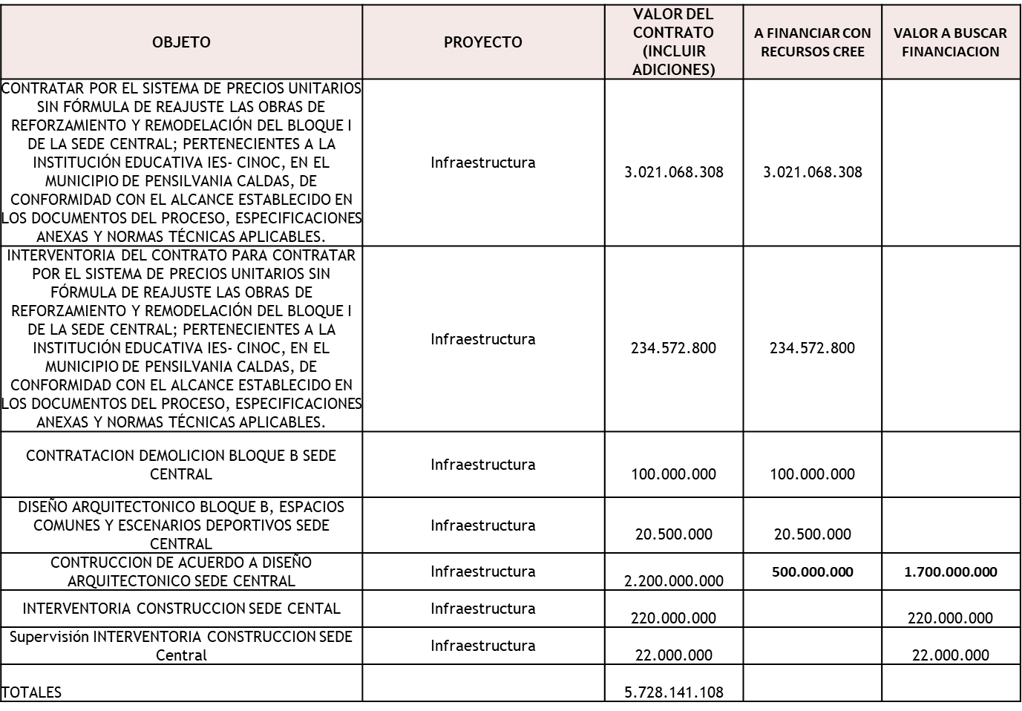

La diferencia entre los recursos a ejecutar y en ejecución de proyección de 2018 se da por la contratación del reforzamiento estructural que se inició en enero de 2018.

PRINCIALES ´PROYECTOS REALIZADOS EN LA VIGENCAI 2014-2018

1. Infraestructura Física: El cual se ha proyectado con el fin de que la comunidad académica cuenta con los espacios adecuados y suficientes acordes con el nivel de educación superior y que les permita sentirse en un ambiente propio de la Educación Superior, el proyecto a contemplado:

* Estudio de Vulnerabilidad de la Sede Central, Centros de Práctica y Casa de habitación de propiedad del IES CINOC, con sus respectivos procesos de interventoría
* Realización de Obras de Reforzamiento en el Centro de la madera y demoliciones de áreas de la Sede Central, CTT Granja y Casa Habitación, con sus respectivos procesos de interventoría.
* Realización de Asesorías para la construcción de los Pliegos de los diferentes proyectos relacionados con el tema de infraestructura
* Adjudicación de las obras de Reforzamiento y Adecuación del Bloque I de la Sede Central con su respectivo proceso de interventoría.

CUADRO No 6 RESUMEN DE EJECUCION PRESUPUESTAL DEL PROYECTO INFRAESTRUCTURAFISICA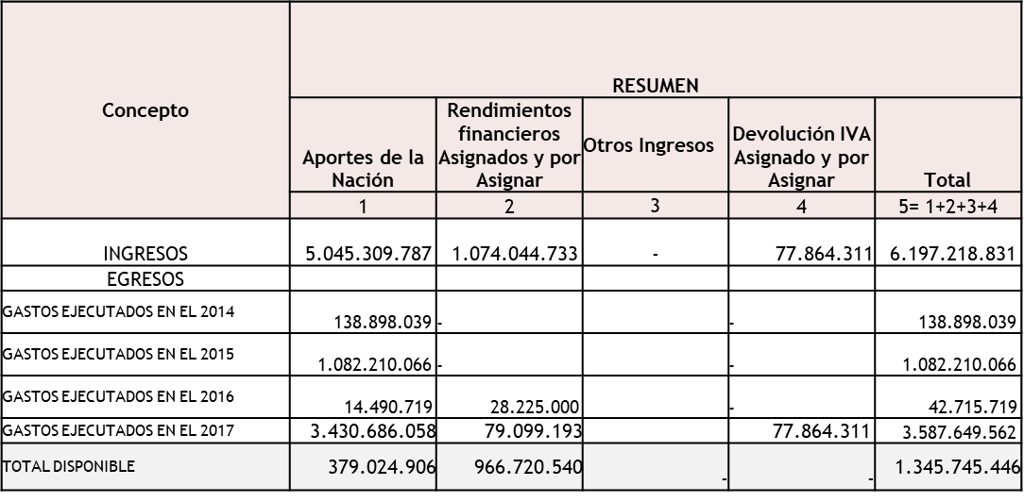

1. Infraestructura Tecnológica: Por medio del cual se han establecido los siguientes laboratorios: Laboratorio de Semillas, Herbario, Laboratorio de Suelos y Agua, Laboratorio de Entomología, Laboratorio de SIG, Laboratorio de Electrónica, Laboratorio de Secado de la Madera y Academía Local CISCO. Los cuales están diseñados para soportar procesos de investigación y proyección social para el desarrollo de la región y las capacidades del profesional que egresa del IES CINOC, todo lo anterior en relación directa con el contexto social y económico.

* Renovación de las Salas de Sistemas de las Extensiones de Manzanares, Marquetalia.
* Renovación de las Salas de Sistemas de la Sede Central
* Dotación de Sala de Sistemas de la Extensión Villa Maria
* Renovación de los Equipos de Sistemas y equipos de Audiovisuales del área de Ayudas Académicas y área Administrativa (tanto de la Sede Central como de las Extensiones)
* Dotación del Laboratorio de Semillas
* Dotación del Laboratorio de Suelos y Aguas
* Dotación del Laboratorio de SIG
* Dotación del Laboratorio de Entomología
* Dotación del Laboratorio de Hardware y Software
* Dotación y Renovación de Equipos de Medición y Silvicultura
* Dotación del Laboratorio de Herbario
* Renovación del Laboratorio de Secado

CUADRO No 7 RESUMEN EJECUCION PRESUPUESTAL DEL PROYECTO INFRAESTRUCUTURA TECNOLOGICA

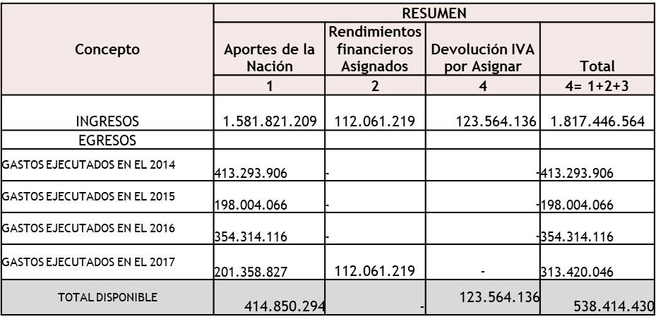

1. Cualificación Docente: A través de este proyecto se contará con profesionales a nivel de maestría que podrán apoyar con mayores competencias los procesos investigativos que los nuevos niveles de formación y la región requieren. A continuación, se mencionan los docentes que iniciaron los procesos de maestria:

* Maestría de la Docente Claudia Milena Zuluaga
* Maestría del Docente Fernando Ardila
* Maestría del Docente José Leonardo Ramírez
* Maestría del Docente Didier Chacón Tabares
* Maestría del Docente Wilder García Arias

Para el año 2018 se planea que los Docentes de planta que aún no han iniciado su proceso de formación lo inicien.

CUADRO No 8 RESUMEN EJECUCION PRESUPUESTAL DEL PROYECTO CUALIFICACION DOCENTE

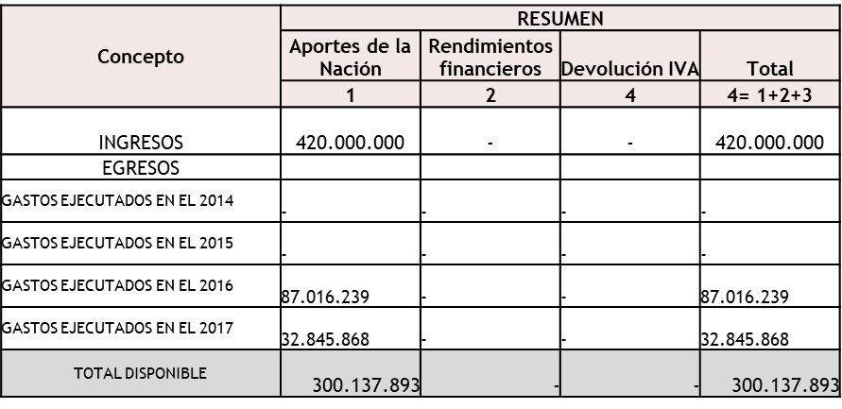

1. Ciclos Propedéuticos: Proyecto que dimensiona la oferta educativa de la Institución en sus tres niveles y dos ciclos propedéuticos, así como formación terminal de acuerdo a las necesidades regionales y a las expectativas de nuestros Socios de Valor.

CUADRO No 9 RESUMEN EJECUCION PRESUPUESTAL DEL PROYECTO CICLOS PROPEDEUTICOS

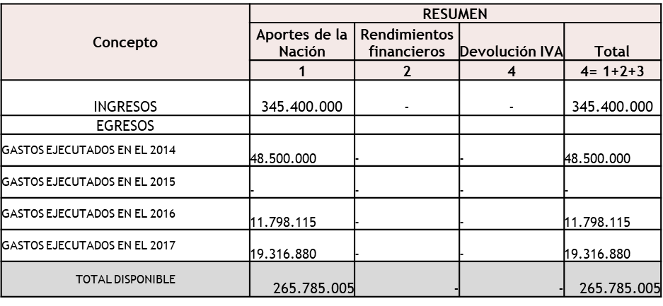

1. B. Learning: A través de la incorporación de las TICs en los procesos educativos se pretende realizar una oferta académica acorde con los nuevos desarrollos tecnológicos y que paulatinamente permitan la independencia de las mediaciones presenciales a mediaciones virtuales parciales o totales.

* Contratación de Asesoría Inicial
* Realización del Diagnostico
* Realización del Modelo
* Realización de la Imagen Corporativa
* Realización del Proceso de Capacitación al grupo docente

Para el año 2018 se proyecta iniciar con la prueba piloto de contenidos virtuales de ciertas temáticas en las asignaturas definidas por los docentes

CUADRO No 10 RESUMEN EJECUCION PRESUPUESTAL DEL PROYECTO B-LEARNING

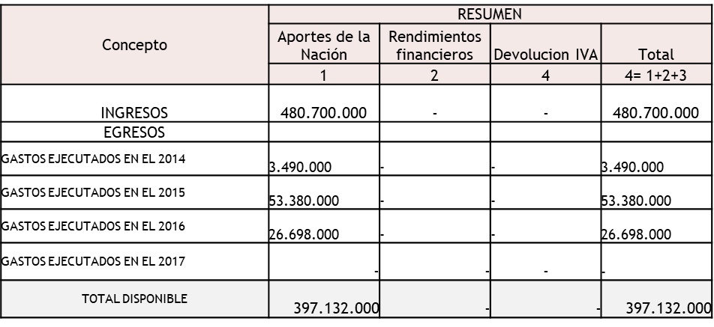

1. Investigación: Como una de las funciones sustantivas de la Educación Superior se requiere que el IES CINOC cuente con un sistema investigativo que responda a las nuevas necesidades de oferta académica y desarrollo productivo de la región. Desde hace 20 años la Entidad en alianzas con instituciones como CONIF, Min Agricultura, KFW, entre otros, ha desarrollado proyectos de investigación en coníferas nativas que le permiten contar con información silvicultural; proceso que les permiten transferir interna y externamente con mayor confianza los desarrollos tecnológicos y la proyección social del conocimiento. Producto de esta experiencia la Institución ha iniciado el proceso de constitución de semilleros y grupos de investigación al igual que la formulación de nuevos proyectos de investigación en las diferentes áreas del conocimiento. El proyecto de investigación se encuentra financiando los siguientes proyectos:

* Apoyo a la conformación del Semillero de Investigación Institucional y su participación en los Encuentros Locales y Regionales de la REDSSI
* Apoyo a los proyectos en marcha existente en el CTT Granja
* Aprobación de la financiación de 7 propuestas de Investigación del grupo docente e inicio de 3 propuestas
* Apoyo a la financiación del Convenio con la Universidad Nacional Sede Medellín – IES CINOC
  + Para el año 2018 se tiene previsto la estructuración del SII y la continuación de los procesos de investigación

CUADRO No 11 RESUMEN DE EJECUCION PRESUPUESTAL DEL PROYECTO INVESTIGACION

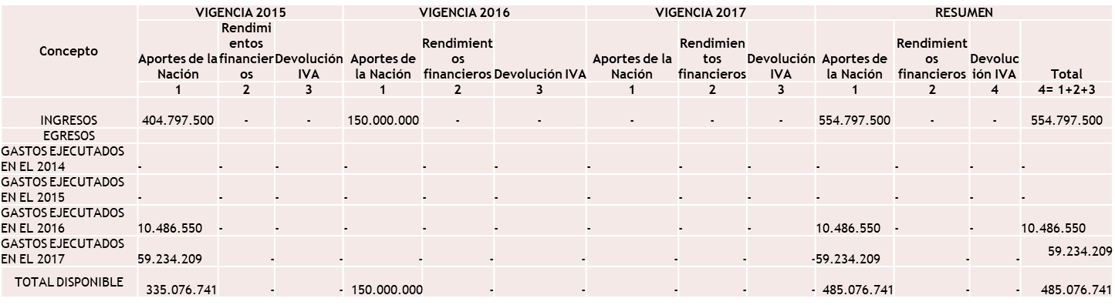

1. Permanencia: Este es un proyecto que se había venido manejado desde el inicio de la Institución dadas las condiciones sociales precarias que presenta la población rural de la región por lo cual siempre ha sido necesario apoyar la inserción y la permanencia de los jóvenes en la Educación Superior. Es así como siempre se ha contado con el apoyo de las Alcaldías Municipales del área de influencia de la Entidad, proyectos tan importantes como ASEFOREST el cual permitió financiar con apoyos a la matricula, alojamiento y alimentación a jóvenes de diferentes partes del país para el proceso de formación el área forestal, y otras alianzas estratégicas como lo han sido el apoyo de la Empresa Española FENOSA, la CHEC (Central Hidroeléctrica de Caldas), Fondo FEM para procesos de Articulación, Monitorias de Servicios, Día Solidario CINOC, Proyecto de Universidad en el Campo, Fundación Piamonte, entre otros. Todos estos proyectos han permitido que el 90% de la población estudiantil actual de la Entidad cuente con diversos apoyos para realizar su proceso educativo. A partir del año 2015 el proyecto es reforzado de manera significativa con los Recursos CREE. De otro lado el proyecto también busca fortalecer la dimensión humano y la formación integral de nuestros estudiantes para que sean seres humanos competentes y competitivos y que sean conscientes que la Educación es un proceso que como dijo nuestro premio nobel de Literatura “Inicia en la cuna y termina solo con la muerte

CUADRO No 12 RESUMEN DE EJECUCION PRESUPUESTAL DEL PROYECTO PERMANENCIA

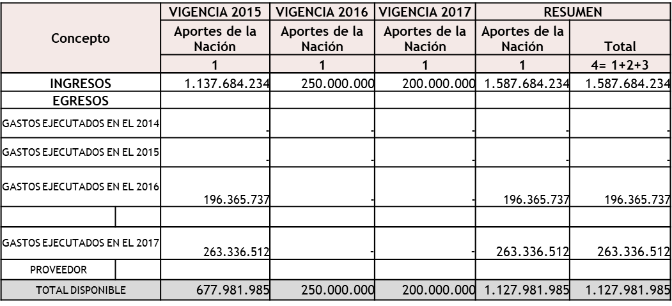

1. Apoyo a los Procesos de Acreditación de las T y T

En el mes de junio del año 2015 se firmó el convenio No 832 entre el IES CINOC y el Ministerio de Educación Nacional un convenio cuyo objetivo general fue el Mejoramiento de las Calidad de las Instituciones de Educación Superior con oferta de Educación Técnica y Tecnológica y para el caso del CINOC se buscó fortalecer los Laboratorios del Programa de Técnicas Forestales y programa en ciclos propedéuticos de Técnico en Contabilidad Sistematizada y Tecnología en Gestión Contable y Tributaria. El proyecto tuvo un aporte del MEN por valor de $189.744.444 y por parte del IES CINOC $81.319.047. El proyecto apoyo la compra de equipamiento para el Laboratorio de Semillas del área forestal al igual que la compra de herramientas y equipos silviculturales. Para el programa Contable permitió dotar una sala de Sistemas en cuya planeación se definió su utilización exclusiva para el mismo. El convenio tuvo una duración de 1 año.

1. Alianzas para la Educación Rural

Durante el año 2017 se firmaron dos alianzas para el apoyo al desarrollo de la Educación Rural en territorios priorizados dentro del Acuerdo de Paz firmado con el grupo FARC. Para ello se firmó la Alianza EDUPAZ, siendo el operador de la misma la Institución Técnica Profesional de Rodantillo y la Alianza PAZTOL, en la cual la Universidad de Caldas ejerce la Gerencia de la misma. En ambas alianzas la entidad deberá desarrollar durante el año 2018 unos diplomados en 2 municipios del Tolima y dos municipios del Valle sobre el tema de Agroforestería. Para el caso específico del Valle del Cauca también se explorará la posibilidad de un Registro calificado para ampliación de Cobertura del Programa Forestal. La Institución aportará una contrapartida relacionada con el diseño del diplomado, así como la edición de los módulos requeridos para su desarrollo y las Alianzas financiarán la ejecución del Diplomado (Profesionales, equipos y/o herramientas requeridos, salidas de campo, entre otros).

5. OBRAS PÚBLICAS Y PROYECTOS EN PROCESO O EJECUCIÓN.

En el 2018 se encuentra en ejecución dentro del proyecto de mejoramiento de infraestructura de la Institución las obras correspondientes al reforzamiento estructural y remodelación del bloque A, lo cual es la fase final del proyecto generado a raíz de los estudios de vulnerabilidad sísmica de las instalaciones de propiedad de la IES CINOC.

En este caso la sede central de la institución que contaba dentro de su infraestructura con dos edificios de 4 pisos (bloques A y B), un salón capilla y un puente de 30 metros de largo que comunicaba ambos bloques, la decisión tomada por el consejo directivo, soportada en el informe de vulnerabilidad, fue la de reforzar y remodelar el bloque A y demoler las demás estructuras de la sede central.

El contrato para el reforzamiento y remodelación del bloque A fue adjudicado en diciembre de 2017 al Consorcio Reforzamiento Estructural CINOC por un valor aproximado de $ 3.007.000.000, a un grupo de ingenieros civiles provenientes de la ciudad de Ibagué y está programado para ser entregado en septiembre de 2018. La interventoría de la obra fue adjudicada en diciembre de 2017 al Consorcio Consultoría Reforzamiento Estructural, de la ciudad de Medellín.

Durante el 2017 se realizaron otras obras pertenecientes al proyecto de mejoramiento de infraestructura entre las que se destaca la ejecución de obras en el Centro de Prácticas CTT Granja San José por un valor de $ 227.000.000.

CUADRO No 13 CONTRATOS OBRAS PUBLICAS Y PROYECTOS 2014 - 2018



1. EJECUCIÓN PRESUPUESTAL POR VIGENCIAS FISCALES 2014 - 2018.

El presupuesto de la institución a venido mejorando mejoría, desde el 2014 ha venido aumentando los recursos propios por el aumento de estudiante y la venta de servicios de la institución.

CUADRO No 14 EJECUCIÓN PRESUPUESTAL POR VIGENCIAS FISCALES 2014 - 2018.



1. CONTRATACIÓN PÚBLICA EJECUTADA Y EN EJECUCIÓN, AGRUPADA POR OBJETOS CONTRACTUALES Y VIGENCIAS FISCALES.

En las tres auditorías realizadas por la contraloría general del departamento de calda 2014, 2015 y 2016 no se encontraron hallazgos al proceso contractual evidenciando un buen manejo del recurso de la IES CINOC

CUADRO No 14 CONTRATACION PUBLICA



8. Reglamentos, manuales de organización, de procedimientos

1. Los Planes de Desarrollo se convierten para las entidades de Educación Superior en las cartas de navegación que les permiten visionar con mayor claridad las metas que se quieren lograr y la forma en que se va a impactar a la sociedad con la cual se interactúa.

La Institución de Educación Superior Colegio Integrado Nacional Oriente de Caldas ha venido avanzando en sus procesos de planeación desde el año 2004, año en el cual se elaboró la primera propuesta de Proyecto Educativo Institucional y posteriormente desde el año 2008 fecha a partir de la cual se ha contado con dos Planes de Desarrollo, de acuerdo a los periodos rectorales. De igual manera los P.D.I le han permitido a la entidad hacer procesos de rendición de cuentas a la ciudadanía y al Estado de manera más efectiva y oportuna; es por ello que es vital el contar con un P.D.I. para el próximo cuatrienio que le permita a la Institución avanzar en su senda de crecimiento y en el proceso de consolidación de la Educación Superior en la Región del Oriente de Departamento de Caldas y en otros municipios de nuestro Departamento que requieran la oferta de nuestros programas académicos. Es así como en el 2016 se aprueba el plan de desarrollo de la IES CINOC 2016-2020 por parte del Consejo Directivo del CINOC.

VER ANEXO 2 Plan de desarrollo 2016 - 2020

1. En diciembre de 2017 se adoptó el Sistema de Gestión de Seguridad y Salud en el Trabajo SG-SST de la IES CINOC, el cual incluye todos los procedimientos, formatos, políticas y manuales del Sistema, cumpliendo con los requerimientos de la Resolución No. 1111 de 2017 expedida por el Ministerio de Trabajo y el Decreto 1072 de 2015 sobre los estándares mínimos que deben cumplir las empresas en la implementación del SG-SST. Se aprobó igualmente el Plan de Trabajo para el año 2018 y la apropiación de recursos para el cumplimiento de dicho plan.

VER ANEXO 3 Sistema de Gestión de Seguridad y Salud

1. En el 2017 se aprobó por parte del Consejo directivo el Proyecto educativo Institucional (PEI) elemento guía para la IES CINOC. Por el peso no se encuentra como anexo en esta acta, pero reposa en la Página web de la entidad como documento de consulta.
2. Finalizando la vigencia 2017 la IES CINOC adopta el nuevo marco normativo de normas internacionales de contabilidad para el sector público (NIIFSP) para iniciar saldos contables en vigencia 2018 bajo este nuevo esquema reglado por la contaduría General de la nación.

VER ANEXO 4 marco normativo de normas internacionales

9. En general, los aspectos relacionados con la situación administrativa, desarrollo, cumplimiento o en su caso desviación de programas y demás información y documentación relativa que señale el reglamento interno y la presente resolución.

1. Entre los muchos documentos realizados en la IES CINOC en los cuatro años se resalta el “estudio de contexto) elaborado en el 2015, Este documento presenta los resultados de un estudio de contexto en 12 municipios del departamento de Caldas: Manizales, Chinchiná, Villamaría, Neira y Palestina, que forman parte de la región Centro – Sur; Pensilvania, Manzanares y Marquetalia, que representan la región Alto Oriente; y por último se encuentra la región del Magdalena Caldense con La Dorada, Samaná, Norcasia y Victoria. Documento indispensable como apoyo para toma de decisiones respecto a la expansión de la institución.

VER ANEXO NO 5 Estudio de contexto

1. Evaluación POA 2017

En los cuatro periodos la evaluación de los POA fue por encima del 85 %, presentando un alto cumplimiento

CUADRO NO 15 INFORME CONSOLIDADO POR PROGRAMA 2017

|  |  |
| --- | --- |
| PROGRAMA | % Cumplimiento |
| 1.1. Cualificación docente | 79% |
| 1,2. Investigación | 68% |
| 1,3. Proyección | 75% |
| 1.4. Acreditación | 100% |
| 1,5. Diseño y rediseño de la oferta académica | 100% |
| 1,6. Mejoramiento de la infraestructura fisca y tecnológica | 100% |
| 1.7. Visibilidad institucional | 100% |
| 1.8. Política de inclusión | 100% |
| 2,1 Oferta de los programas en municipios del departamento | 100% |
| 2.2. Desarrollo de la educación terciaria en el IES CINOC | 100% |
| 3.1. Desarrollo del egresado | 99% |
| 3.2. Desarrollo del estudiante, acceso, permanencia y graduación | 79% |
| 3.3. Bienestar y gestión del talento humano de la entidad | 88,6% |
| 4.1. Direccionamiento estratégico | 84,8% |
| 4.2. Gestión administrativa | 66,7% |
| 4.3. Responsabilidad social | 100% |

CUADRO NO 16 INFORME CONSOLIDADO POR LÍNEA 2017

|  |  |
| --- | --- |
| LINEA | % Cumplimiento |
| Calidad académica | 77,8% |
| Regionalización y educación terciaria | 100% |
| Fortalecimiento de la comunidad académica | 88,9% |
| Estructura y gobernanza institucional | 83,8% |
| Cumplimiento general a Diciembre 2017 | 88% |

1. PRINCIPALES RIESGOS DETECTADOS POR LA OFICINA DE CONTROL INTERNO

CUADRO No 16 RIESGOS DETECTADOS POR LA OFICINA DE CONTROL INTERNO

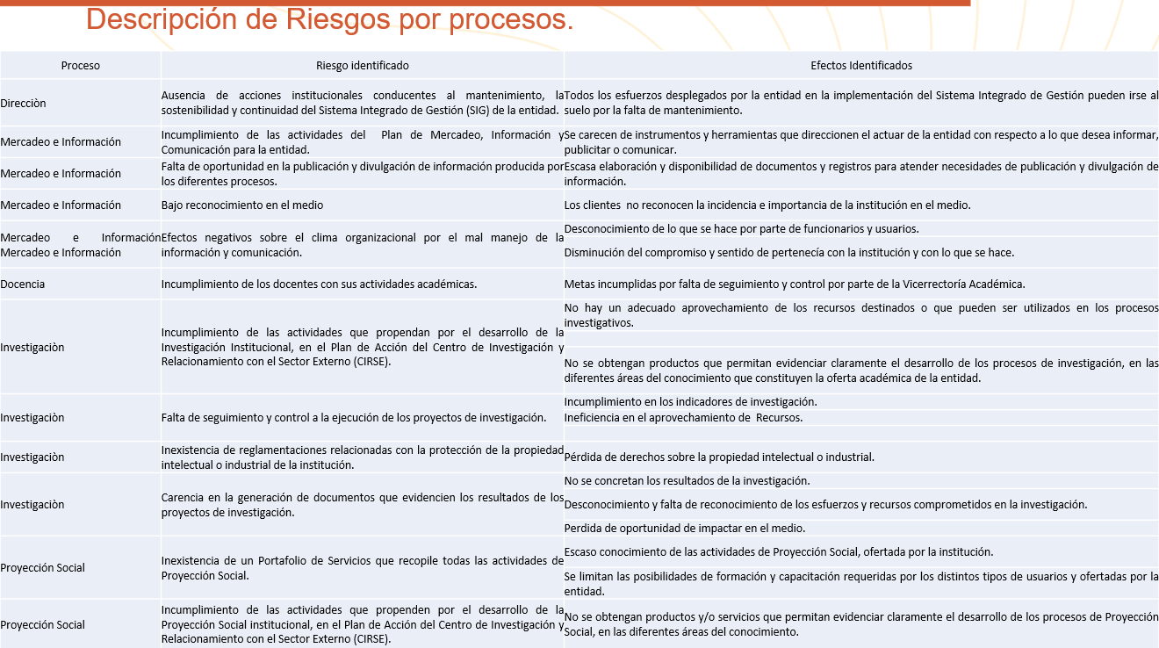

CUADRO No 17 RIESGOS DETECTADOS POR LA OFICINA DE CONTROL INTERNO

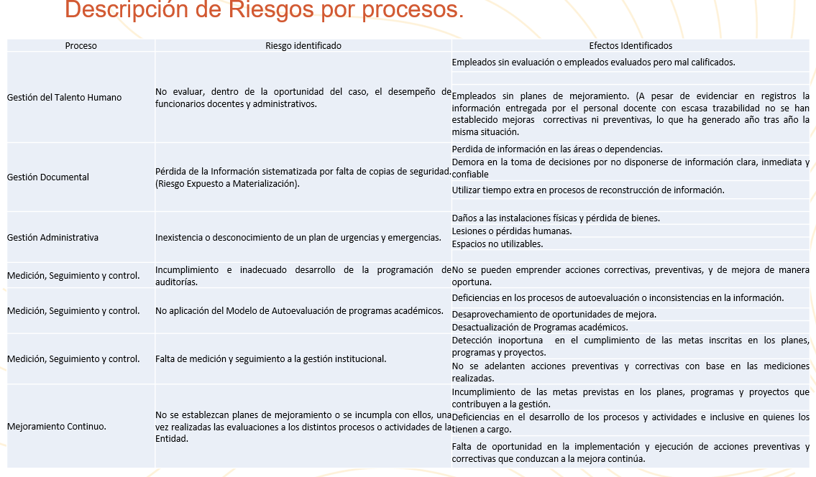

1. Proyecto de permanencia

El proyecto que más impacto género en la IES CINOC, ha sido el de permanencia, proyecto financiado con recursos CREE y la vinculación de instituciones públicas como las alcaldías de Pensilvania, Marquetalia y Manzanares y Organismos privados como CONFA y la familia ESCOBAR a través de sus fundaciones.

Mediante los diferentes programas y proyectos institucionales liderados desde el área de bienestar institucional se desarrollan las principales estrategias para el ingreso y permanencia de los estudiantes, logrando así un incremento en el número de matrículas y una disminución en la deserción estudiantil, estas estrategias son:

La ejecución de estas estrategias se inicia teniendo en cuenta que se hace necesario garantizar apoyos económicos a los estudiantes en condiciones de vulnerabilidad socioeconómica, para lo cual se ha contado tradicionalmente con diferentes apoyos socioeconómicos, tales como:

* Descuento del 50% para alumnos de bachillerato que cursan grado decimo u once.
* Matrícula de honor con apoyos para matricula del 50% y del 100% para los mejores promedios académicos de cada programa semestralmente.
* Crédito de la Fundación Piamonte quien apoya a las familias de Pensilvania en la consecución de un crédito hasta del 100% para matricula.
* Descuento del 50% por participación en consejo académico y consejo directivo.
* Convenio interinstitucional de articulación con la media donde los jóvenes desde grado decimo inician su proceso de formación técnica de manera gratuita.
* Convenio con Bienestar Familiar para formación profesional de los hijos del estado o menores bajo medidas de protección.
* Convenios interinstitucionales con las Alcaldías Municipales quienes brindan apoyo socioeconómico para matricula hasta del 50%.
* Día solidario IES CINOC consiste en un aporte voluntario por parte de los funcionarios, equivalente a un día de su salario destinado a apoyar mediante un auxilio a la población estudiantil vulnerable.
* Convenio interinstitucional para la financiación de la educación superior a través del crédito educativo entre el Instituto Colombiano de Crédito Educativo y Estudios Técnicos en el Exterior “ Mariano Ospina Pérez” – ICETEX y la IES Colegio Integrado Nacional Oriente de Caldas IES CINOC.
* Monitorias de servicio con el cual el estudiante mediante un servicio social de 100 horas obtiene un descuento en el valor de la matrícula financiera del cincuenta por ciento (50%).

A partir de 2016 se inicia con dos nuevos proyectos que apoyan las estrategias implementadas para el ingreso y permanencia en la educación superior, estas son:

* Proyecto de Fomento a la Permanencia Estudiantil mediante el cual se brindan apoyos financieros de matrícula para estudiantes de estratos 0, 1 y 2 de un 50% del valor de la matrícula.
* Programa de Universidad en el Campo mediante convenio interinstitucional se brinda oferta académica a jóvenes de la zona rural en articulación con la media.

**Grafico 2.** Evolución apoyos financieros



Con relación a la estrategia de apoyos financieros para matricula, en el grafico 2. Se logra evidenciar un incremento significativo en el número de beneficiarios para cada semestre, tanto en apoyos financieros como en número de beneficiarios. Presentando una evolución significativa donde el periodo B 2017 ha sido el periodo con mayor número de estudiantes con apoyo financiero para matricula.

**Grafico 3**. Porción de Estudiantes con apoyo de matricula

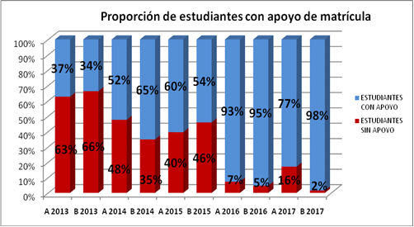

De igual manera en el grafico 3. Se logra evidenciar que el noventa y ocho por ciento (98%) de los estudiantes cuenta con algún tipo de apoyo para el pago de matrícula y solo el dos por ciento (2%) no cuenta con ningún tipo de apoyo. Logrando un avance significativo pasando de un porcentaje de treinta y siete por ciento (37%) de estudiantes con apoyos en el 2013 a noventa y ocho por ciento (98%) de estudiantes en el 2017 con algún tipo de beneficio para pago de matrícula.

Como se logra identificar en las gráficas anteriores, gracias a los diferentes apoyos para matricula con que cuenta la IES CINOC, se puede garantizar el acceso a la educación superior de las personas más vulnerables de la región.

VER ANEXO NO 6 INFORME BIENESTAR INSTITUCIONAL

Luis Alfredo Ávila Torres

Ingeniero Agrónomo.

Rector IES-CINOC

1 de Febrero 2014 a 25 de Enero de 2018